**Geselecteerde artikelen van het Nationaal Militair Museum & Groninger Museum zijn nu online verkrijgbaar**

**Tijdens de lock down van de Nederlandse musea tot 14 januari hoef je cultuur niet te missen. We hebben twee nieuwe musea toegevoegd aan Dutch Museum Gift Shop.**

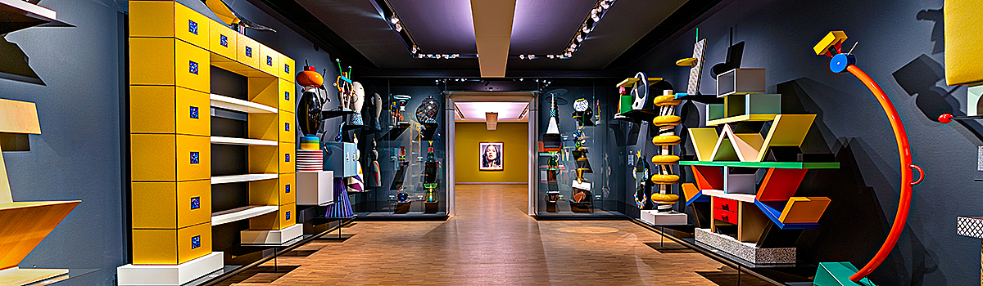

Deze week is een selectie van producten uit de

[winkel](https://dutchmuseumgiftshop.nl/nl/store/militairmuseum/)

van het

[Nationaal Militair Museum (NMM)](https://www.nmm.nl/nl/)

online gegaan. In het NMM op de voormalige Vliegbasis Soesterberg is ontzettend veel te zien én… te doen! Niet voor niets is het museum door MuseumKids en ANWB al 3 jaar op rij uitgeroepen tot Leukste uitje van Utrecht.

Met meer dan 300.000 objecten heeft het NMM de grootste militaire collectie van Nederland. Van vuurstenen pijlpunt tot hedendaagse straaljager. Het NMM is onderdeel van de Stichting Koninklijke Defensiemusea. Hieronder vallen ook het Marinemuseum in Den Helder, het Mariniersmuseum in Rotterdam en het Marechausseemuseum in Buren.

In de museumwinkel van het NMM vind je onder andere een grote collectie boeken over de krijgsmacht waaronder het

[jaarboek ‘ARMA’,](https://dutchmuseumgiftshop.nl/nl/product/arma-jaarboek-nationaal-militair-museum-speciale-50e-editie/)

waarin je de verscheidenheid aan collecties van de vier Defensiemusea ontdekt. Maar daarnaast ook leuke gadgets en spulletjes voor thuis of om cadeau te geven. Wie is er wat jou betreft

[Geschikt](https://dutchmuseumgiftshop.nl/nl/product/mug-geschikt/)

, of…

[Ongeschikt](https://dutchmuseumgiftshop.nl/nl/product/mok-ongeschikt/)

? Een deel van ons winkelassortiment is vanaf nu ook online verkrijgbaar.

Ook de

[winkel](https://dutchmuseumgiftshop.nl/nl/store/groningermuseum/)

van het

[Groninger Museum](https://www.groningermuseum.nl/)

ging online. Het Groninger Museum heeft een mooie en gevarieerde kunstcollectie. De tentoongestelde voorwerpen variëren van vuurstenen werktuigen uit de steentijd tot schilderijen van de Groningse kunstenaarsvereniging De Ploeg. Pak je fiets en leer over streetart en graffiti in Groningen tijdens een nieuwe multimediale

[wandel- en fietstocht](https://www.groningermuseum.nl/bezoek/activiteiten/stadswandeling)

! Tot 12 juni kun je naar de tentoonstelling JR: Chronicles. De e

erste grote museale solotentoonstelling in Nederland van de Franse kunstenaar JR, met een overzicht van zijn meest iconische projecten. Bestel hier alvast de

[catalogus](https://dutchmuseumgiftshop.nl/nl/product/jr-chronicles/)

van de tentoonstelling. Als je eenmaal oog in oog staat met JR's street art, kijk je ook vanuit een ander perspectief naar je eigen samenleving.

**Over: Honeydew**

Love - Give - Support. <br />
Doel van Dutch Museum Gift Shop is het promoten en verkopen van producten van Nederlandse musea om zo cultureel erfgoed te ondersteunen en musea een zelfstandige inkomstenbron te geven. <br />
<br />
Dutch Museum Gift Shop is opgezet door Honeydew. Honeydew is gespecialiseerd in het ontwikkelen van een online strategie doormiddel van: websites, apps, logo&#039;s en online marketing. We combineren duidelijk en krachtig ontwerp met betrokken en begrijpelijke techniek

**Newsroom**

View the full press release including more photos and videos in our Newsroom.

[View the full press release](https://honeydew.presscloud.ai/press/geselecteerde-artikelen-van-het-nationaal-militair-museum-groninger-museum-zijn-nu-online-verkrijgbaar)

[View all previous press releases](https://honeydew.presscloud.ai)

**Contact information**

Name: Jitske Naberman

Function: Woordvoerder

Email: jitske@honeydew.nl

Phone: 06-55154335